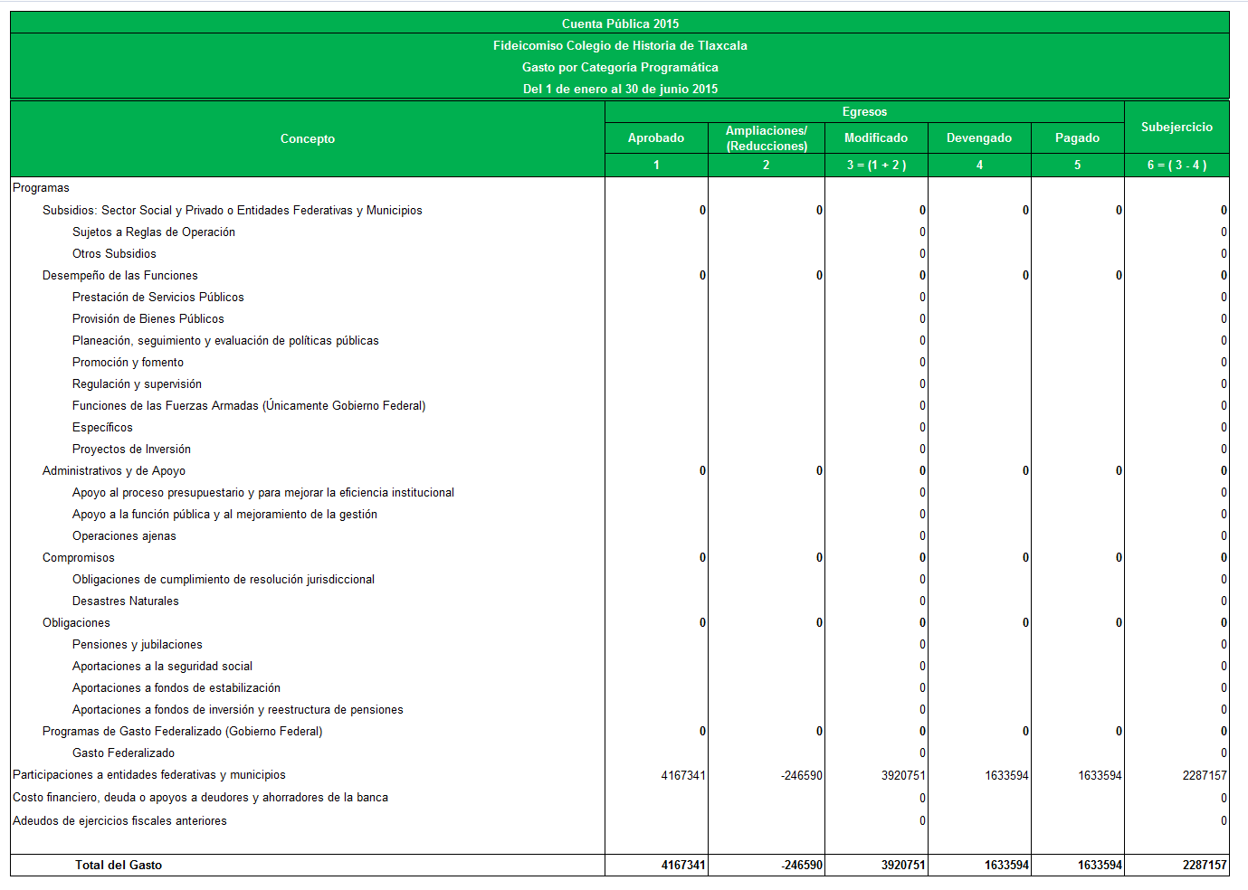

Programas y Proyectos de Inversión

No aplica

_________________________________________ | _________________________________________
Antrop. Yolanda Ramos Galicia | Lic. Josefina Sánchez Jiménez
Directora General | Departamento Administrativo

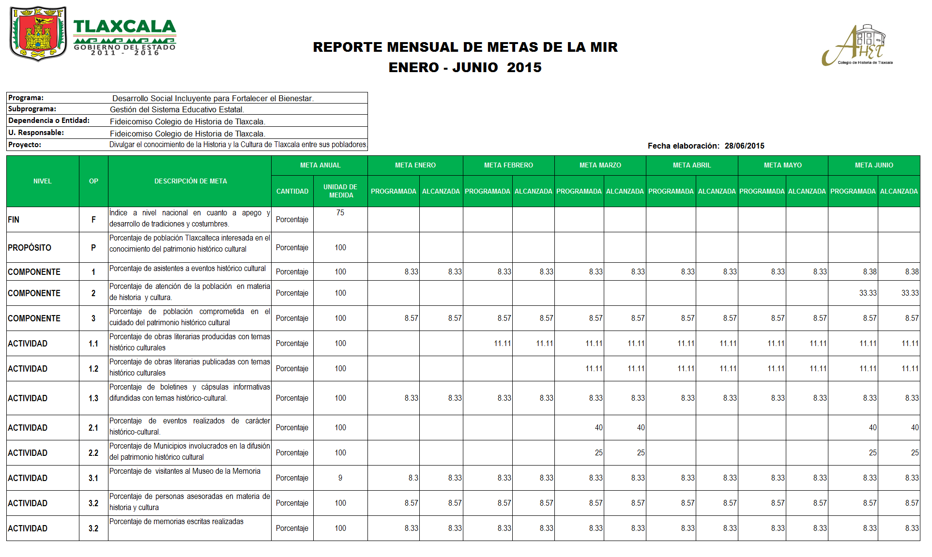Indicadores de Resultados
_________________________________________ | _________________________________________
Antrop. Yolanda Ramos Galicia | Lic. Josefina Sánchez Jiménez
Directora General | Departamento Administrativo

_________________________________________ | _________________________________________
Antrop. Yolanda Ramos Galicia | Lic. Josefina Sánchez Jiménez
Directora General | Departamento Administrativo

